实验4 数组及字符处理
学号： 姓名： 实验日期：
- 实验目的和要求
（1）掌握一维数组与二维数组的定义、初始化和数组元素的引用方法。
（2）学习数组作为函数参数的用法。
（3）掌握与数组有关的常用排序算法，进一步理解模块化程序设计的方法。
（4）掌握字符、字符串的输入/输出方法。
（5）掌握字符数组和字符串处理函数的使用方法。

- 实验内容
1、【编写程序】先读入10个整数把它们按从小到大的次序排列起来，最后再读入一个整数k，并将k插入到该整数数列中，插入后的数列仍然按从小到大的顺序排列。
正确代码： | 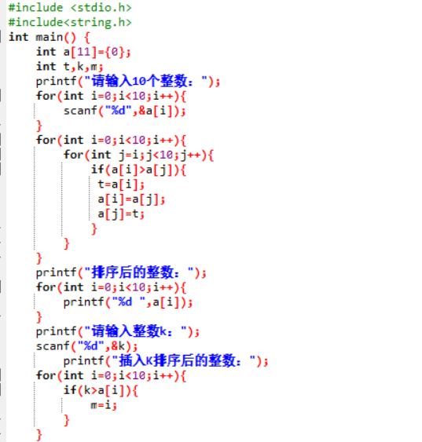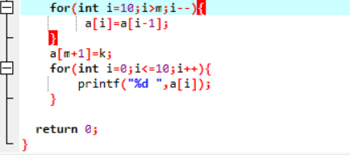
结果截图： | 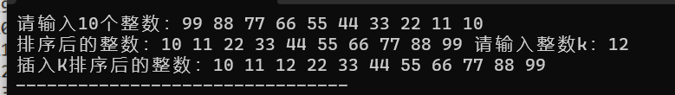
2、【编写程序】从键盘上输入10个正整数存入一维数组中，求其中所有的素数之和并输出。
正确代码： | 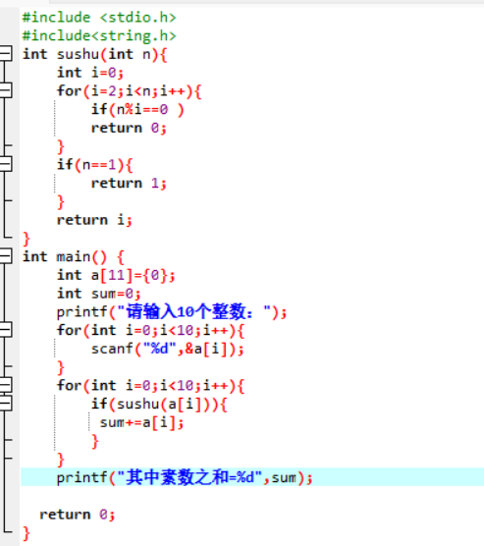
结果截图： | 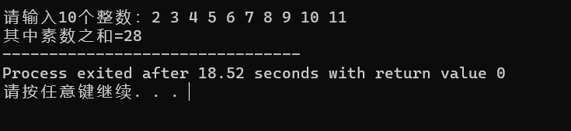

3、【编写程序】某单位员工不超过300人，试编程读入各员工的年龄并存入数组中，然后统计以下各年龄段的人数：35岁以下、35～45岁、45～55岁、55岁以上。
如，输入：25 36 57 28 40 32 48 38 36 22 -1
输出：
年龄段：35岁以下、35～45岁、45～55岁、55岁以上
人数： 4 4 1 1
提示：程序中可以较少人数（如10人）数据进行测试。
正确代码： | 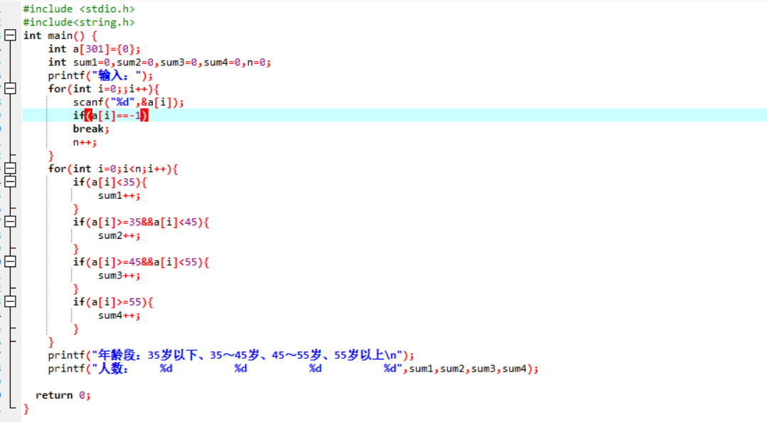
结果截图： | 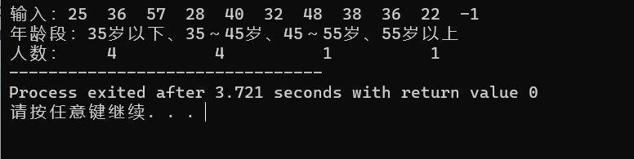

4、【编写程序】在某次比赛中有10个评委给选手打分，选手的得分是各评委的平均分（其中按要求去掉一个最高分、去掉一个最低分）。
正确代码： | 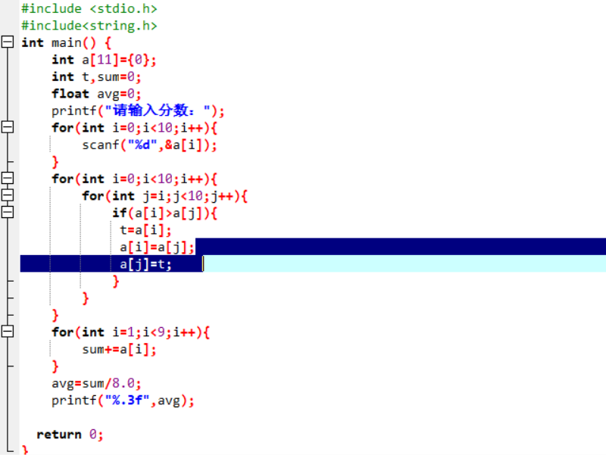
结果截图： | 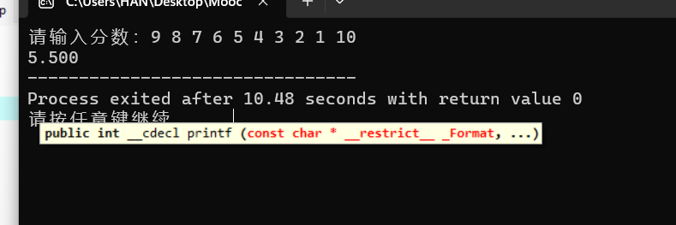

5、【编写程序】统计字符串s在字符串str中出现的次数。
例如：若输入字符串1212312345和23，则应输出2（表示字符串23出现两次）。
若输入字符串33333和33，则应输出4（表示字符串33出现四次）
正确代码： | 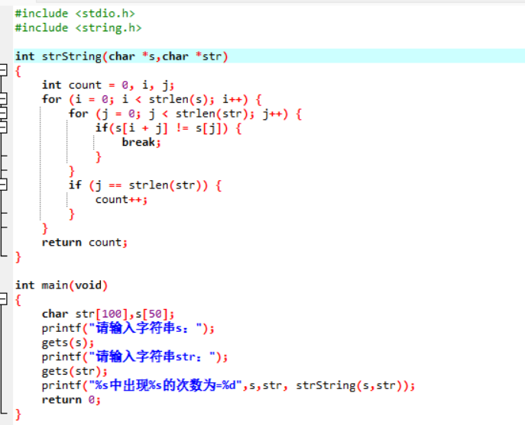
结果截图： | 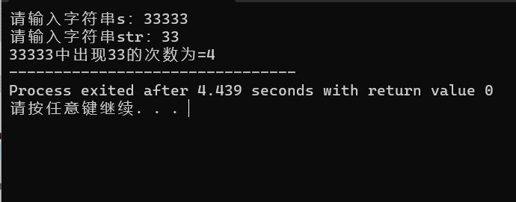

6、【编写程序】从键盘输入一个字符串，判断输入的字符串是否为回文。（回文是指正序和反序字符排例方式相同的字符串，如abcdcba是回文）。
正确代码： | 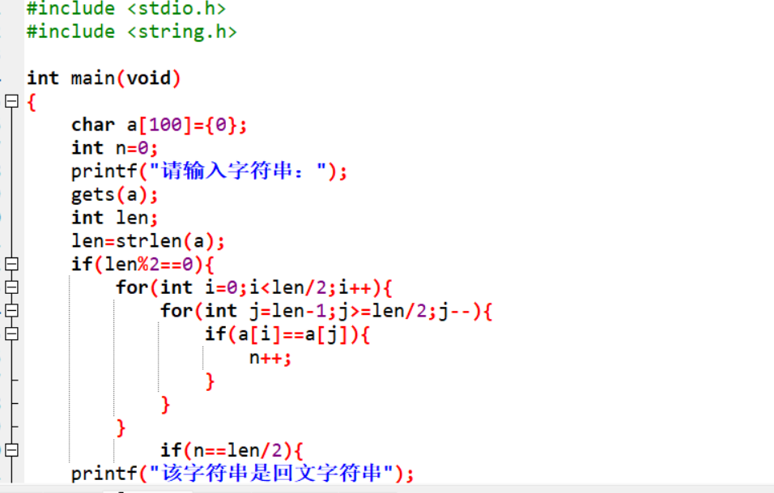  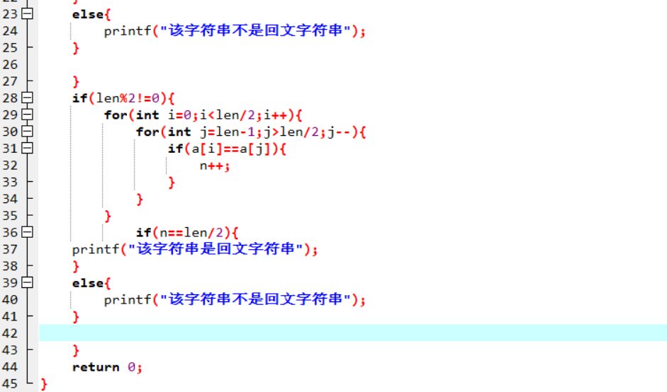
结果截图： | 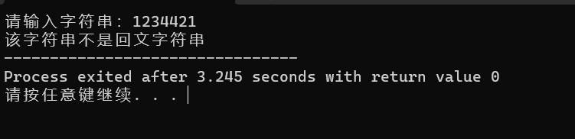

三、实验总结
总结你在实验中易犯的错误及其解决方法，或总结本次实验中你学到的经验或技能等。注意，不要说空话。

在实验过程中注意题目逻辑，可以先手算复现一下，捋顺逻辑以后可以大大提高效率避免一个个debug，遇到实在没有思路的可以适当在网上查找资料，回忆知识点，巩固基础知识，更上一层楼。

